Orvieto
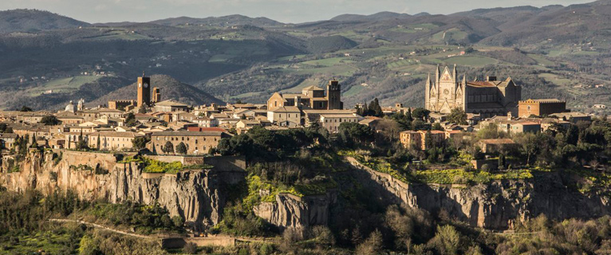
Orvieto se nachází na jihu Umbrie, na tufové skále. To je malé, staré město etruského původu. Jeho latinské jméno bylo Urbs Vetus, to jest staré město. Tam jsou mnohé archeologické památky.
V Orvietu turisté můžou navštívit známou Katedrálu Svaté Marie (Duomo di Santa Maria Assunta), velmi důležité italské středověké dílo. Jeho založení začalo na konci XIII století a trvalo čtyři staletí.
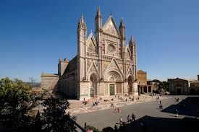
Tam se můžeme dívat na mramorové sochy třináctého století, mozaiky a basreliéfy, které zobrazují scény Starého a Nového Zákona. Uvnítř se nachází Kaple San Brizio s freskami Luca Signorelli, velmi slavné jsou fresky Posledního soudu.

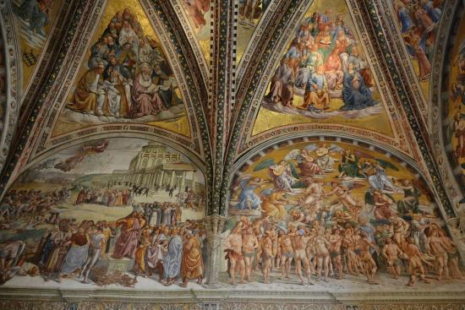
Vedle Katedrály se nachází tři papažské paláce, které v sobě skrývají výstavu Muzea dómského díla (Museo dell’opera del duomo), Národního archeologického Muzea (Museo archeologico nazionale) a Muzea Faina, který má bohatou archeologickou sbírku etruských nálezů.
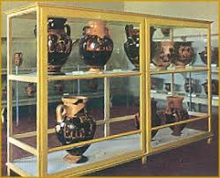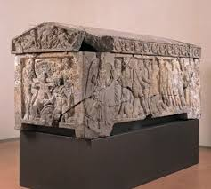
V Orvietu můžeme navštívit i Studnu Svatého Patrika (Pozzo di San Patrizio), která je 63 metrů hluboká a má dvě spirálová schodiště.
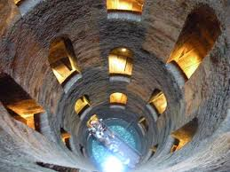
Tu studnu můžeme vidět dokonce v dokumentárním filmu Girlfriend in a coma britského novináře Billa Emmotta.
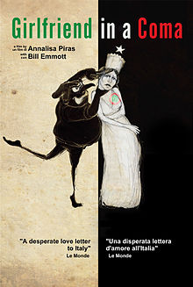

Vedle studny je Pevnost Albornoz.
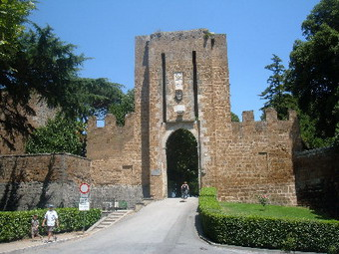
Tam se nachází bývalé vstupní dveře ke městu, Porta Postierla.
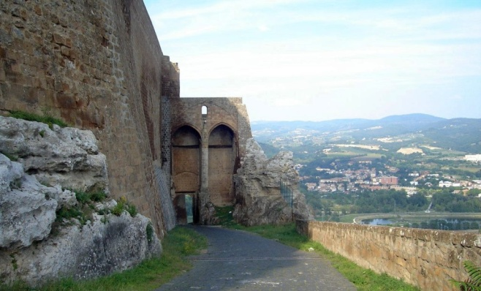

Druhé vstupní dveře k Orvietu jsou Porta Maggiore a Porta Romana.
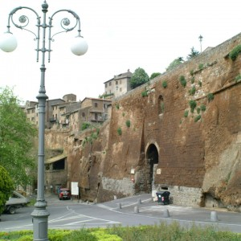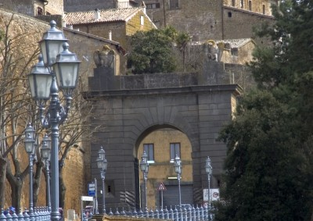

Dnes se v Pevnosti nachází městské sady. Uvnitř Pevnosti jsou trosky amfiteátru a malý domek, kde se narodil italský novinář Luigi Barzini.

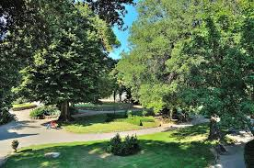
V Orvietu se nachází různé kostely: kostel San Giovenale, kostel San Domenico, kostel Sant’Andrea.
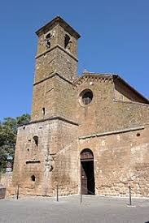
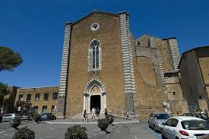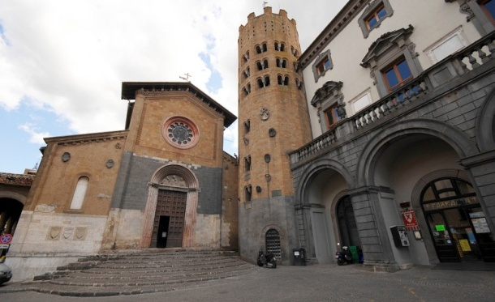
Ten poslední se nachází na náměstí Sant’Andrea vedle městské radnice.
V Orvietu je Palác lidu (Palazzo del popolo). V minulosti rezidence kapitánů lidu, dnes je domovem kulturních událostí a kongresů. Druhý palác se jmenuje Palác sedmi (Palazzo dei sette), protože v minulosti byl rezidencí sedmi městských soudů. Dnes je domovem výstav moderního umění. Vzadu za ním se nachází Věž Maura (Torre del Moro). To je nejvyšší místo Orvieta.
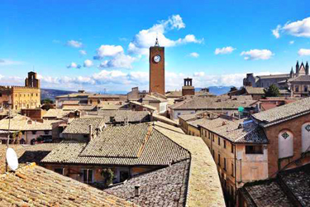

V Orvietu můžeme navštívit etruskou nekropoli a podzemní město, které v sobě skrývá asi 1200 jeskyň, tunelů, studen, pecí, kde opracovávali keramiku.
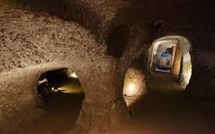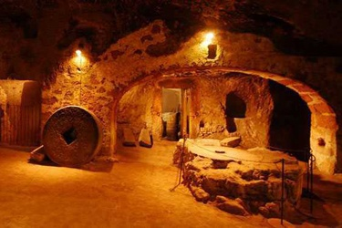
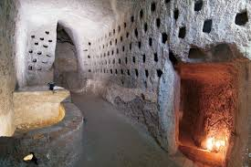
Ve vánoční době tam uspořádají betlém.
V Orvietu můžeme jít na představení do divadla Mancinelli, do kina Corso na filmy nebo sedět a číst knihu v knihovně Luigi Fumi.
Můžeme tam chodit na procházky po starých uličkách nebo po třídě Confaloniera, která se točí kolem Orvieta.
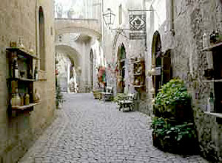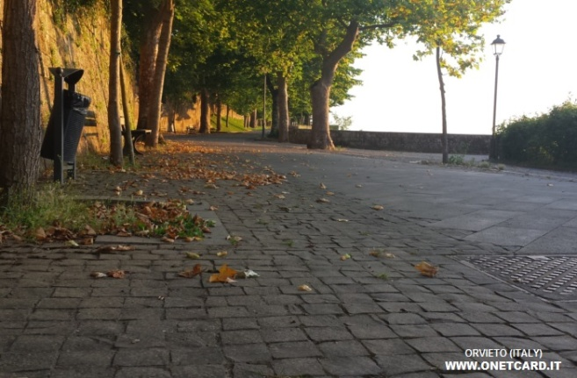

Můžeme ochutnat sklenici dobrého vína ve vinárně La Loggia; jíst dort, pít kávu nebo koupit dobré dortíčky v kavárně Montanucci; a jíst u Averina, který vaří nejlepší carbonaru na světě.
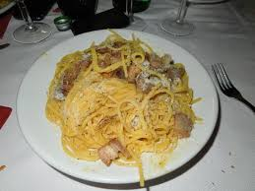

V Orvietu se nachází různé řemeslické obchody, kde je možné koupit vázy a keramiky s etruskými a řeckými kresbami.
V létě, v červnu, probíhá oslava Corpus Domini. V zimě probíhá Umbria jazz winter, na konci prosince je možné poslouchat 5 dnů jazzovou národní e mezinárodní hudbu.

Vedle Orvieta jsou různé malé a velmi krásné historické vesnice: Civitella del lago, kde je možné navštívit Muzeum malovaného vajíčka (Museo dell‘Ovo pinto), kde je sbírka nejkrásnějších uměleckých děl z vajec.
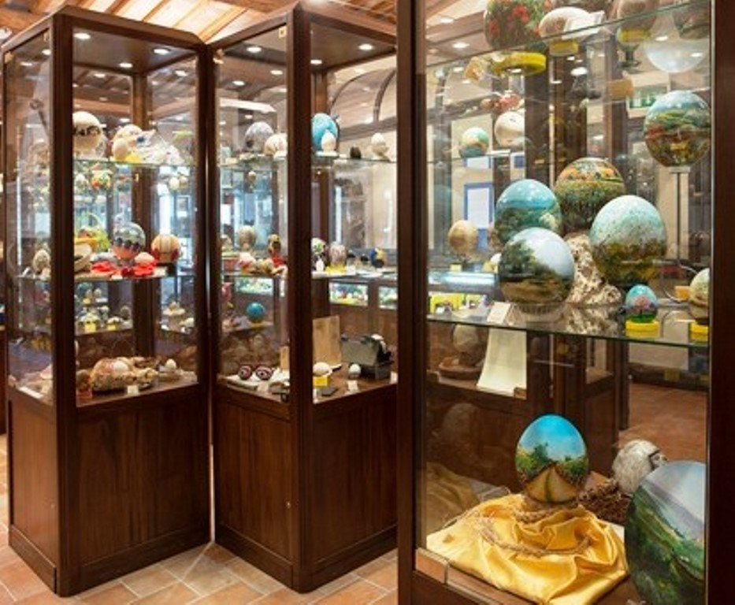

Civitella del Lago má velkolepou vyhlídku na jezero Corbara.
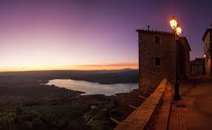

Castel Viscardo je stará malá vesnice etruského původu, kde je také velkolepá vyhlídka (Il pinaro) na park lesa Meany (La selva di Meana) a na údolí řeky Paglia. Tam, když je krásné počasí, je možné vidět blízké vesnice a města: Torr’Alfina, Città della Pieve, Allerona a Baschi.

